Министерство образования и науки Российской Федерации

Севастопольский государственный университет

Кафедра ИС

Отчет

По дисциплине: “Методы и средства проектирования информационных систем”

Лабораторная работа №4

“Исследование процессов описания логики взаимодействия информационных потоков при помощи методологии IDEF3 с использованием CASE-средств”

Выполнил:

ст.гр. ИС/б-17-2

Долженко И.А.

Проверил:

Гончаренко Д.Г.

Севастополь

2020

1 ЦЕЛЬ РАБОТЫ

Осуществить функциональное моделирование процессов, ориентированное на потоки данных с помощью диаграмм логики взаимодействия информационных потоков в нотации IDEF3. Осуществить выбор и применение инструментального средства описания логики взаимодействия информационных потоков (IDEF3 диаграммы).

2 ПОСТАНОВКА ЗАДАЧИ

В соответствии с вариантом предметной области выполнить построение IDEF3диаграммы при помощи CA ERwin Data Modeler Community Edition.

3 ХОД РАБОТЫ

Таблица 1 – Список действий и объектов, составляющих моделируемый процесс

|  |  |
| --- | --- |
| № действия | Название действия |
| 1 | Предоставление услуг консультаций |
| 2 | Регистрация врача |
| 3 | Регистрация пациента |
| 4 | Поиск врача |
| 5 | Оплата |
| 6 | Консультация |
| 7 | Составление отзыва |
| 8 | Перевод врачу |
| 9 | Сбор анамнеза |
| 10 | Поиск врача самостоятельно |
| 11 | Автоматический поиск врача |
| 12 | Отклик врача |

Таблица 2 – Список действий с указанием предшествующих и последующих событий с указанием типа связи

|  |  |  |  |  |
| --- | --- | --- | --- | --- |
| Номер или номера предшествующего действий | Тип связи | № действия | Тип связи | Номер или номера последующих действий |
|  |  | Действие 1 |  |  |
|  |  | Действие 2, 3 | Временное предшествование | Действие 4 |
| Действие 2, 3 | Временное предшествование | Действие 4 | Временное предшествование | Действие 5 |
| Действие 4 | Временное предшествование | Действие 5 | Временное предшествование | Действие 6 |
| Действие 5 | Временное предшествование | Действие 6 | Временное предшествование | Действие 7 |
| Действие 6 | Временное предшествование | Действие 7 | Временное предшествование | Действие 8 |
| Действие 7 | Временное предшествование | Действие 8 |  |  |
|  |  | Действие 9 | Временное предшествование | Действие 10, 11, 12 |

Таблица 3 – Список действий с указанием предшествующих и последующих событий с указанием установленных отношений

|  |  |  |  |  |
| --- | --- | --- | --- | --- |
| Номер или номера предшествующего действий | Вид казуального отношения | № действия | Вид казуального отношения | Номер или номера последующих действий |
|  | X | Действие 2, 3 | X | Действие 4 |
| Действие 9 | X | Действие 10, 11, 12 | X |  |

На рисунках 1-3 представлены разработанные диаграммы в нотации IDEF3.

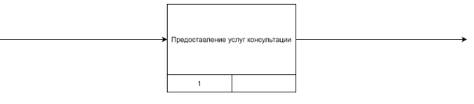

Рисунок 1 – Диаграмма IDEF3 первого уровня

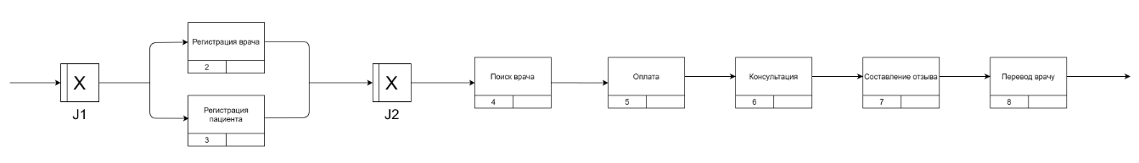

Рисунок 2 – Диаграмма IDEF3 декомпозиции первого уровня

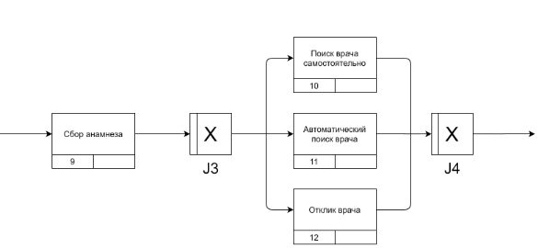

Рисунок 3 – Диаграмма IDEF3 декомпозиции действия 4

ВЫВОДЫ

В результате выполнения лабораторной работы было осуществлено функциональное моделирование процессов, ориентированное на потоки данных с помощью диаграмм логики взаимодействия информационных потоков в нотации IDEF3.